Томская область
городской округ
закрытое административно-территориальное образование Северск
Управление культуры Администрации ЗАТО Северск

Муниципальное автономное учреждение дополнительного образования

ЗАТО Северск

«Детская школа искусств»
(МАУДО ДШИ)

НАПОМИНАЕТ ПЕШЕХОДАМ!

- Прежде чем перейти дорогу, остановитесь у пешеходного перехода на краю тротуара, прислушайся. Посмотри налево, направо, еще раз налево. Нет близко идущих машин? Тогда в путь.

- Если машины вдалеке – рассчитай свои силы. Помни! Машина быстро остановиться не может. Лучше переждать.

- Не перебегайте дорогу перед близко идущим транспортом!

- Не устраивайте игры вблизи дорог и не катайтесь на коньках, лыжах и санках на проезжей части улицы.

- Когда переходишь улицу – отбрось другие мысли. Наблюдай за движущимся транспортом.

- Переходи улицу всегда под прямым углом, а не наискосок. Быстрым шагом, но не бегом! Так безопаснее.

- На середине дороги еще раз посмотри направо. Нет машин? Продолжай путь.

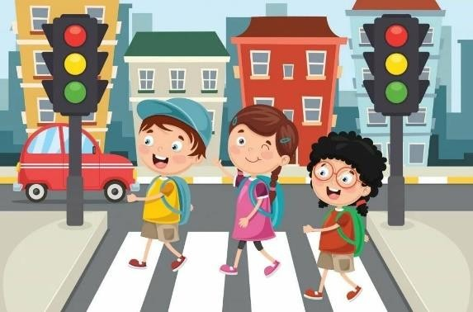

ЕСЛИ ТЫ
ВЫПОЛНЯЕШЬ ЭТИ СОВЕТЫ,

ТЫ ПОСТУПАЕШЬ ПРАВИЛЬНО!

